微机原理习题
一、选择填空
1、CPU执行OUT DX ，AL指令时，（ ）的值输出到数据总线上。
A、AL寄存器 B、AX寄存器 C、DL寄存器 D、DX寄存器
2、连接主机与外设间的电路称为（ ）。
A、接口 B、端口 C、数字电路 D、转换电路
3、地址译码的作用是（ ）。
A、设计接口 B、区分不同外设 C、接至地址总线 D、向外设输出数据
4、中断控制器8259可管理（ ）。
A、非屏蔽中断 B、指令中断 C、外部中断 D、可屏蔽中断
5、对INT N指令，其中断向量存放在内存从（ ）开始的地址中。
A、DS*10H+N*4 B、DS*10H+N C、0*10H+N*4 D、0*10H+N
6、8259的中断服务寄存器ISR的某一位如果置1，则表示（ ）。
A、8259中断服务故障 B、CPU正在执行中断服务程序
C、外部设备可以请求中断服务 D、中断服务程序刚执行完毕
7、8086/8088CPU内部有一个始终指向堆栈顶部的地址指针是( )。
A、SP B、IP C、BP D、BX
8、8086/8088CPU内部地址指针是( )。
A、20位 B、8位 C、16位 D、24位
9、8086存储段是存储器的一个逻辑单位，其长度可达（ ）字节
A、16K B、64K C、640K D、1M
10、对于“未对准好”字，8086CPU需要（ ）个总线周期完成对该字的访问。
A、1 B、2 C、3 D、4
11、8086/8088能寻址内部存储器的最大地址范围为( )。
A、64K B、512K C、1M D、10M
12、除法出错是属于（ ）中断。
A、线路故障 B、内部 C、INTO D、单步
13、中断传送方式下，当外部需要输入输出数据，向CPU发出中断请求信号，由接口电路使（ ）信号有效，引起中断响应。
A、HLDA B、INTR C、HOLD D、INTA
14、DMA数据传送,是由( )控制的。
A、硬件控制器 B、程序 C、CPU D、外设
15、CPU与外设交换信息时,是通过( )传送外设控制和外设状态信息的。
A、数据总线 B、地址总线 C、控制总线 D、局部总线
16、8086执行OUT DX ，AL 指令时，（ ）的值输出到地址总线上。
A、AL B、AX C、DL D、DX
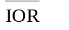
17、 有效时要求8086的（ ）引脚同时输出低电平。
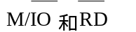
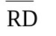
A、IN和OUT B、 C、ALE和 D、地址和数据
18、CPU对单步中断的响应，必须根据（ ）标志位的状态来决定是否响应。
A、IF B、DF C、TF D、ZF
19、中断向量表中存放的是（ ）。
A、中断类型码 B、中断服务程序 C、中断向量码 D、中断服务程序入口地址
20、中断控制器8259中没有（ ）寄存器。
A、中断服务 B、中断屏蔽 C、中断响应 D、中断请求
21、如果向8259写入的ICW2（设置中断类型码）为20H，则IR1引脚所对应的中断类型码为（ ）。
A、21H B、22H C、23H D、24H
22、由8088CPU组成的PC机的数据线是（ ）。
A、 8条单向线 B、 16条单向线 C、 8条双向线 D、 16条双向线
23、设有14个按键组成键盘阵列，识别这14个按键至少需要有（ ）根口线。
A、6根 B、7根 C、8根 D、14根
24、8086/8088CPU内部有一个指向下一个指令字节的地址指针寄存器是( )。
A、BIU B、IP C、CS D、SP
25、用户可以单元为单位进行读写的存贮器是（ ）。
A、 RAM B、 ROM C、 软盘 D、 硬盘
26．集成度最高的存贮线路是（ ）态线路。
A、六管静 B、 六管动 C、 四管动 D、 单管动
27．EPROM2732有4K个地址单元。当从F0000H开始分配地址，它的末地址为（ ）
A、F03FF B、F07FF C、F0FFF D、F1000
28．响应NMI请求的必要条件是（ ）。
A、 IF=1 B、 IF=0 C、 一条指令结束 D、 无INTR请求
29．传送数据时，占用CPU时间最长的传送方式是（ ）。
A、 查询 B、 中断 C、 DMA D、 通道
30．DMA数据传送,是由( )控制的。
A、硬件控制器 B、程序 C、CPU D、 8255
31.在DMA方式下，CPU与总线的关系是( C ).
A、只能控制数据总线 B、只能控制地址总线 C、成隔离状态 D、成短接状态
32.中断向量的地址是(C ).
A、子程序入口地址 B、中断服务程序入口地址
C、存放中断服务程序入口地址的地址 D、中断程序的第一行的地址
33.PC机中为使工作于一般全嵌套方式的8259中断控制器能接受下一个中断请求，在中断服务程序结束处应（C）
A、执行IRET指令 B、执行POP指令 C、发送EOI命令 D、发送OCW3命令
34.冯 诺依曼机工作方式的基本特点是(B )
A、多指令流单数据流 B、按地址访问并顺序执行指令 C、堆栈操作 D、存贮器按内容选择地址
35.8086微处理器可寻址访问的最大I/O空间为( B )
A、1KB B、64KB C、640KB D、1MB
36.Pc机数据总线信号的状态是、(C ).
A、单向双态 B、单向三态 C、双向三态 D、双向双态
37.存储器是计算机系统的记忆设备，它主要用来（C）
A、存放数据 B、存放程序 C、存放数据和程序 D、存放微程序
38.I/O与主机信息的交换采用中断方式的特点是( B )
A、CPU与设备串行工作，传送与主程序串行工作 B、Cpu与设备并行工作，传送与主程序串行正作 C、CPU与设备并行工作,传送与主程序并行工作. D、以上都不对
39.在I/O传送方式中,哪种传送可提高系统的工作效率(C )
A、条件传送 B、查询传送 C、中断传送 D、前三项均可
40.(B )是以CPU为核心,加上存储器,I/O接口和系统总线构成的.
A、微处理器 B、微型计算机 C、微型计算机系统 D、计算机
41.PC机中确定硬中断服务程序的入口地址是（C）
A、主程序中的调用指令 B、主程序中的转移指令 C、中断控制器发出的类型码 D、中断控制器中的中断服务寄存器（ISR）
42.8086/8088中状态标志有( )个
A、3 B、4 C、5 D、6
43.8086/8088可用于间接寻址的寄存器有( ).
A、2 B、4 C、6 D、8
44.在8086／8088中，一个最基本的总线周期由4个时钟周期(T状态)组成，在T1状态，CPU在总线发出( )信息.
A、数据 B、状态 C、地址 D、其他
45.8086/8088的中断向量表( )
A、用于存放中断类型号 B、用于存放中断服务程序入口地址
C、是中断服务程序的入口 D、是中断服务程序的返回地址
46.计算机的存储器采用分级存储体系的主要目的是（）。
- 便于读写数据 B、减小机箱的体积
C、便于系统升级 D、解决存储容量、价格和存取速度之间的矛盾
47、在机器内部操作中，CPU与存贮器之间信息交换使用的是（ ）。
A.逻辑地址 B.物理地址 C.有效地址 D.相对地址
48、当执行指令ADD AX，BX后，若AX的内容为2BA0H，设置的奇偶标志位PF＝1，下面的叙述正确的是（ ）。
A.表示结果中含1的个数为偶数 B.表示结果中含1的个数为奇数
C.表示该数为偶数 D.表示结果中低八位含1的个数为偶数
49、假设VAR为变量，指令MOV BX，OFFSET VAR源操作数的寻址方式是（ ）。
A.直接寻址 B.间接寻址 C.立即数寻址 D.存贮器寻址
50、完成同指令XCHG AX，BX相同功能的指令或指令序列是（ ）。
A.MOV AX，BX B.MOV BX，AX
C.PUSH AX D.MOV CX，AX
POP BX MOV AX，BX
MOV BX，CX
51、已知字变量buffer等于1234h，它所在的偏移地址为5678h，执行下列指令后ax＝（ ）。
mov ax,buffer
lea ax,buffer
A．1234h B.5678h C.3412h D.7856h
52、测试BL寄存器内容是否与数据4FH相等， 若相等则转NEXT处执行，可实现的方法是（ ）。
A. TEST BL，4FH B. XOR BL，4FH
JZ NEXT JZ NEXT
C. AND BL，4FH D. OR BL，4FH
JZ NEXT JZ NEXT
53、寄存器BX和DX中存放有32位二进制数,其中BX中放高16位,下列程序段完成对这32位数扩大4倍的功能,那么该程序段中方框里应填的语句是( )。
MOV CX，2
LOP：SHL DX，1
LOOP LOP
A. ROL BX,1 B. ROR BX,1 C. RCL BX,1 D. RCR BX,1
54、当一个带符号数大于0FBH时程序转移， 需选用的条件转移指令是（ ）。
A. JLE B. JNL C. JNLE D. JL
55、使用DOS功能调用时,子程序编号应放在( )寄存器中。
A.AL B.AH C.AX D.任意指定
56、8086CPU在进行I/O读操作时,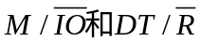必须是( )。
A.0 0 B.0 1 C. 1 0 D.1 1
57、8086/8088执行一个总线周期是在( )之后插入T_{W}。
A.T1 B.T2 C.T3 D.T4
58、若用存贮芯片(32K×8)构成8086的存贮器系统要用( )。
A.8片 B.16片 C.32片 D.64片
59、除法出错是属于( )中断。
A.线路故障 B.内部中断 C.INTO D.单步中断
60、8255A工作于方式1输出方式,A口/B口与外设之间的控制状态联络信号是( )。
A.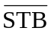与IBF B.IBF与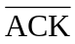 C.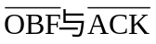 D.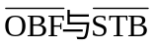
61、8253 是可编程定时、计数器芯片，它内部有（ ）。
A．三个定时器 B.四个定时器 C.二个计数器 D.四个计数器
62、8086 CPU的NMI引脚上输入的信号是（ ）
A.可屏蔽中断请求 B.非屏蔽中断请求 C.中断相应 D.总线请求
63、8086 CPU在（ ）时刻采样READY信号决定是否插入等待周期。
A．T3下降沿 B.T3上升沿 C.T2下降沿 D.T2上升沿
64、8288的作用是（ ）。
A．地址锁存器 B.数据收发器 C.时钟信号源 D.总线控制器
65、采用两片可编程中断控制器级联使用，可以使CPU的可屏蔽中断扩大到（ ）。
A．15级 B.16级 C.32级 D.64级
66、PCI总线是（ ）位总线。
A．16 B.16/32 C.32 D.32/64
67、微型计算机是以大规模、超大规模集成电路为主要部件，以集成了控制器和（ ）的微处理器为核心，所构造出的计算机
A、存贮器 B、寄存器 C、运算器 D、计数器
68、单片机内部除CPU外还集成了计算机的其他一些主要部件，如：ROM、RAM、并行接口、串行接口，有的芯片还集成了（ ）等
A、存贮器 B、运算器 C、定时器 D、微处理器
69、8088典型的总线周期由（ ）个T组成。
A、4 B、5 C、6 D、8
70、当8088进行读写存储器或I/O接口时，如果存储器或I/O接口无法满足CPU的读写时序（来不及提供或读取数据时），需要CPU插入（ ）
A、T3 B、T4 C、Tw D、Ti
71、如果8088的CLK引脚接5MHz的时钟信号，那么每个T状态的持续时间为（ ）.
A、200ns B、300ns C、 200ms D、300ms
72、PC机中确定可屏蔽中断服务程序的入口地址是（ ）
A、主程序中的调用指令 B、主程序中的转移指令
C、中断控制器发出的类型码 D、中断控制器中的中断服务寄存器（ISR）
73、在PC机上，CPU响应NMI请求时，中断类型号（ ）。
A、由8259A提供 B、由8255A提供 C、规定为2 D、规定为3
74、存储器是计算机系统的记忆设备，它主要用来（ ）
A、存放数据 B、存放程序 C、存放数据和程序 D、存放微程序
75、集成度最高的存贮线路是（ ）态线路。
A、六管静 B、 六管动 C、 四管动 D、 单管动
76、存储器（ ）信号通常与CPU地址总线的高位地址线相关联，说明该存储器芯片是否被选中正常工作
A、 CS B、D0 C、OE D、 WE
77、存储器可以采用3种外译码方式，其中采用（ ）方式可以避免地址重复。
A、全译码 B、部分译码 C、线选译码 D、地址译码
78、除法出错是属于（ ）中断。
A、线路故障 B、内部 C、INTO D、单步
79、（ ）在任何一个总线周期的T1状态输出有效电平，以表示当前在地址/数据复用总线上输出的是地址信号。
A、DEN B、ALE C、RESET D、READY
80、DMA数据传送,是由( )控制的。
A、硬件控制器 B、程序 C、CPU D、外设
81、在DMA方式下，CPU与总线的关系是( ).
A、只能控制数据总线 B、只能控制地址总线 C、成隔离状态 D、成短接状态
82．PC机数据总线信号的状态是( ).
A、单向双态 B、单向三态 C、双向三态 D、双向双态
83． 8086系统中，堆栈的操作（ ）。
A、只能是字节操作 B、只能是字操作 C、可以是字节或字操作 D、只能是串操作
84．CPU对单步中断的响应，必须根据（ ）标志位的状态来决定是否响应。
A、 IF B、 OF C、DF D、 TF
85．CPU寻址外设端口有两种访问方式，I/O指令寻址和（ ）。
A、 存储器映像 B、 中断 C、 DMA D、 通道
86．在I/O传送方式中,哪种传送可提高系统的工作效率( )
A、条件传送 B、查询传送 C、中断传送 D、前三项均可
二、 判断改错题
（判断正误，将正确的划上“√”，错误的划上“×”，并改正错误。）
- 在PC机上，CPU响应NMI请求时，类型号由8259提供 。\\× 类型号由8259提供==》类型号为2
- 8086系统中，堆栈的操作可以是字节或字操作。因为8088CPU提供系统地址总线需要两个8286。\\× 可以是字节或字操作==》只能是字操作
- 当8255的PA口方式1，PB口方式0时，其PC口可用作一个4位I/O。
- 已知某数的原码是00001000，则其反码是11110111。
- EPROM2732有4K个地址单元。全译码方式，当从F0000H开始分配地址，它的末地址为F07FFH。
- 响应NMI请求的必要条件是IF=1。
- CPU寻址外设端口有两种访问方式，I/O指令寻址和存储器映像。
- DEN在任何一个总线周期的T1状态输出有效电平，以表示当前在地址/数据复用总线上输出的是地址信号。
- CPU对单步中断的响应，必须根据DF标志位的状态来决定是否响应。

- 8086有一个16位的标志寄存器，它包含6个状态标志位和3个控制标志位。
- 一个总线周期由1个或若干个指令周期组成。
- 中断向量的地址是存放中断服务程序入口地址的地址。
- 中断传送方式下，当外部需要输入输出数据，向CPU发出中断请求信号，由接口电路使HLDA信号有效，引起中断响应。
- 一条指令结束是响应NMI请求的必要条件。
- 中断控制器8259A可管理软硬中断。
18、CPU与外设交换信息时是通过控制总线传送外设控制和外设状态信息的。
三、填空题
- 8088微处理器可寻址访问的最大I/O空间为 64K 。
- I/O传送数据时，占用CPU时间最长的传送方式是 查询 传送方式。
- 8086/8088CPU内部有一个始终指向堆栈顶部的地址指针是 ③ SP 。
- EPROM2732有4K个地址单元。当从F0000H开始分配地址，它的末地址为 F0FFFH 。
- 三态引脚除正常的高、低电平外，还能输出 高阻 . 状态。
- 8088读取指令长度为3B的指令“MOV AX ，[2000H]”需要 ⑥ 个总线周期，执行时需要 ⑦ 个总线周期。
- 组成16KB存储空间，用SRAM 2114（1K×4）需要 2个芯片。
- 在一个针对存储器的译码系统中，如果有6个地址线未参与译码，那么每个存储单元会同时拥有 32 个地址
- 指令“MOV AX ，[BX+SI+2000H]”源操作数是 64 寻址方式。
10、用寄存器BX和DI的基址变址寻址方式把存贮器中的一个字节与AL寄存器的内容相加，结果送入AL寄存器中。该指令是 相对基地址变址 。
11、已知 指令 MOV AX，0 ，SUB AX，AX ，CMP AX，AX ，OR AX，AX。 能使AX和CF同时为零的指令是 SUB AX，AX 。
12、若一个数据块在内存中的起始地址为80A0H：DFF0H，则这个数据块的起始物理地址为 8E9F0H 。(80A00+DFF0=
13、8086系统可寻址I/O端口的最大地址为0FFFF H 。
14、8086响应INTR请求需要执行 2个 总线响应周期。
15、保护断点就是保存 当前CS、IP的值 。

四、分析题
1.MOV AX，0BC5FH
MOV BX，0C0FBH
AND AX，BX
AND AX，BX
上述程序段运行后，AX= ，BX= ，CF=_____
2. A DB 0F8H
B DB 3 DUP（？）
┇
LEA DI，B
MOV CX，3
MOV AL，A
LOP：SAR AL，1
MOV [DI]，AL
INC DI
LOOP LOP
上述程序段运行后，从B单元开始依次存放的数据是多少？

3. 已知BUF开始的数据区中存放有10个大、小写字母，下面程序段完成的功能是什么？
MOV CX，10
LEA BX，BUF
K2： MOV AL，[BX]
CMP AL，'Z'
JBE K1
SUB AL，20H
MOV [BX]，AL
K1： INC BX
LOOP K2
┇

4、 MOV AX， 0ABCDH
MOV BX， 0CDEFH
PUSH AX
PUSH BX
POP AX
POP BX
上述程序段执行后（AX）＝＿＿＿＿，（BX）＝＿＿＿＿＿
5、已知数据段: DATA SEGMENT
STR1 DB 12H,－64
STR2 DB 2 DUP(‘B’，9)
COUNT EQU $-STR2
STR3 DB COUNT
STR4 DW STR3
DATA ENDS
画出该数据段的存储形式。
6、说出该子程序实现什么功能。
aadp proc
push bx
shl ah,1
mov bl,ah
shl ah,1
shl ah,1
add bl,ah
add al,bl
mov ah,0
pop bx
ret
aadp endp

7、编写一个程序段，在DX低3位全为1时，使AX＝－1；否则使AX＝1。

8、给下面程序段加上合适的指令，该程序段使一个50个字节元素的数组，其首地址为array，每个元素减2（不考虑溢出或借位）存于原处。
① .
mov si,0
again: sub array[si],2
② .
loop again
五、指出下列标志位的含义
(1) CF (2) OF (3) AF (4) ZF (5) DF
六、
（1）若STR是字符串的首地址，指出下列程序的功能，并将语句加上注解。
LEA BX , STR
MOV CX , 20
LP : CMP [BX] , ‘&’
JNZ NEXT
MOV [BX] , ‘$’
NEXT : INC BX
LOOP LP
HLT

（2）指出下列程序的功能
DATA SEGMENT
STRIN DB ‘……*’
COUNT DW ？
DATA ENDS
STACK SEGMENT PARA STACK ‘STACK’
DB 100 DUP(?)
STACK ENDS
CODE SEGMENT
ASSUME CS : CODE , DS : DATA , SS : STACK
START : MOV AX , DATA
MOV DS , AX
MOV BX , OFFSET STRIN
MOV AX , 0
MOV CX , AX
LP : MOV AL , [BX]
CMP AL , ‘*’
JE DONE
INC CX
INC BX
JMP LP
DONE : MOV COUNT , CX
MOV AH , 4CH
INT 21H
CODE ENDS
END START

七、 已知电路图如图1所示：
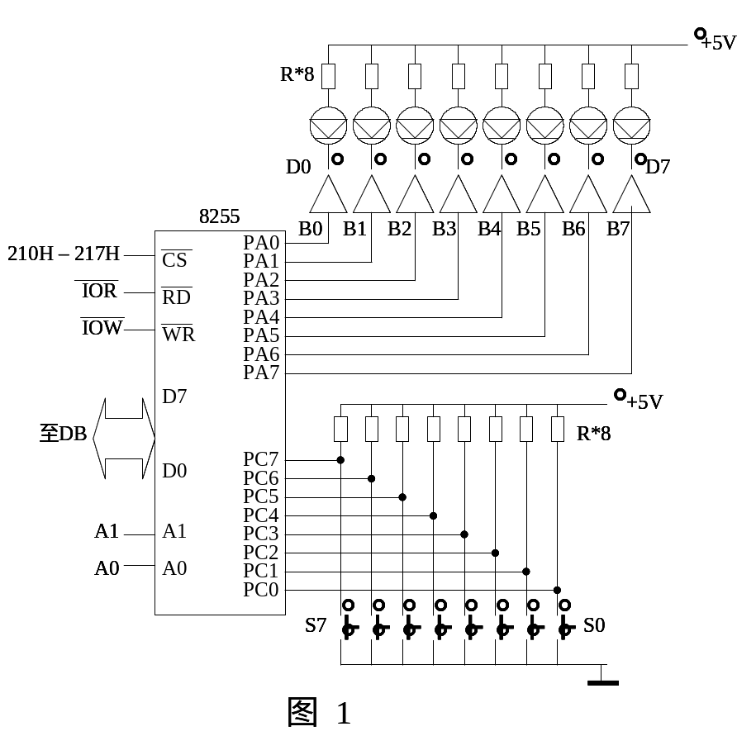

有关程序段如下：
MAIN PROC FAR
PUSH DS
XOR AX ， AX
PUSH AX
MOVE AL ， 8BH
MOV DX ，213H
OUT DX ， AL
KEYIN ：MOV DX ，212H
IN AL ，DX
CMP AL ，0FFH
JE KEYIN
CMP AL ，0FCH
JE EXIT
MOV DX ，210H
OUT DX ，AL
JMP KEYIN
EXIT ： RET
MAIN ENDP
回答问题：
1）根据电路的接法，8255的PC口应设为输入方式还是输出方式？

2）根据电路的接法，8255的PC口地址是什么？

3）结合程序，说明本电路完成什么功能？

4）如果按键接在PB口上，为完成相同功能，应如何修改程序？

5）如果想按下S7键退出程序，则应如何修改程序？

6）如果想按下按键Si后使相应的发光二极管Di发光，而其余发光二极管熄灭，则应如何修改程序？

八、8255A的工作方式控制字和C口的按位置位/复位控制字有何差别？若将C口的PC₂引脚输出高电平（置位），假设8255A控制口地址是303H，程序段应是怎样的？
提示：8255A编程摘要

工作方式控制字：
1、控制命令字
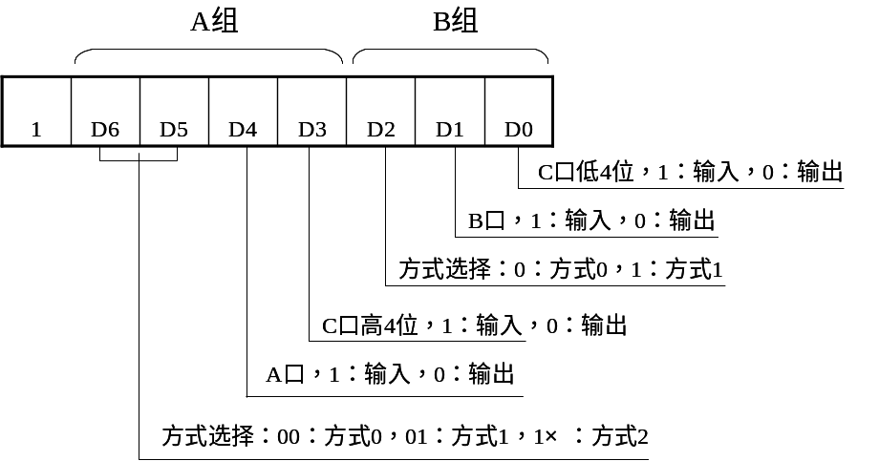

2、位设置控制字
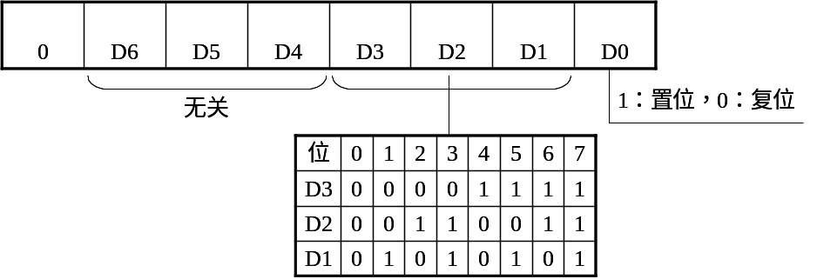

九、 假设系统扩展一片8255A供用户使用，其A、B、C和控制口地址依次为9000H、9001H、9002H、9003H，请设计一个用8255A 与打印机接口的电路连接图（只须画出打印机与8255A的连接部分）并给出8255A初始化程序段和输出打印程序段及相应注释。
8255A方式控制字格式：
1 D₆ D₅ D₄ D₃ D₂ D₁ D₀

0 0 方式0
0 1 方式1
1 ×方式2

C口下半部
1 输入
0 输出

B口选择
1 输入
0 输出

B组方式
0 方式0
1 方式1

C口上半部
1 输入
0 输出

特征位
A组方式
A口选择
1 输入
0 输出

8255的通道C置复位控制字定义如下：
0 | X | X | X | D3 | D2 | D1 | D0
D7=0—C通道置复位标志位，D6D5D4—无效，D3D2D1—通道C的位选择，D0=1/0—C口置/复位控制。

方式1输出，端口C状态字：
INTRB
OBFB
INTEB
INTRA
I/O
I/O
INTEA
OBFA
D1
D2
D3
D4
D5
D6
D7
D0

打印机接口的信号与时序：
DATA0～7

STROBE
BUSY
ACK

微机原理习题参考答案

- 选择填空题
1、A 2、A 3、B 4、D 5、C 6、B 7、A 8、C
9、B 10、B 11、C 12、B 13、B 14、A 15、A 16、D
17、B 18、C 19、D 20、C 21、A 22、C 23、C 24、B
25、A 26、D 27、C 28、C 29、A 30、A 31C 32C
33、C 34、B 35、B 36、C 37、C 38、B 39、C 40、B
41、C 42、D 43、B 44、C 45、B 46、D 47、B 48、D
49、C 50、D 51、 B 52、B 53、C 54、 C 55、B 56、A 57、C 58、C 59、B 60、C 61、A 62、C 63、A 64、D 65、A 66、D 67、C 68、C 69、A 70、C 71、A 72、C 73、C 74、C 75、D 76、A 77、A 78、B 79、B 80、A 81、C 82、C 83、B 84、D 85、A 86、C

二、 判断改错题
1、× 类型号由8259提供==》类型号为2
2、× 可以是字节或字操作==》只能是字操作
3、× 需要两个8286==》三个 8282
4、√
5、× X的反码是11110111==》X的反码是00001000
6、× F07FFH ==》F0FFFH
7、× IF=1 ==》一条指令结束（或 NMI ==> INTR）
8、√
9、× DEN ==》 ALE
10、× DF ==》TF
11、×，8253的方式控制中，有一项计数锁存操作，计数锁存是为了方便读取计数值，并不影响对计数器的计数工作。
12、√
13、×，一个指令周期由1个或若干个总线周期组成。
14、√
15、× HLDA ==》 INTR
16、√
17、× 软硬中断==》可屏蔽中断
18、× 控制总线==》数据总线

三、填空题
1．64K 2. 查询 3. SP 4. F0FFFH 5. 高阻
6. 3 7. 2 8. 32 9. 64 10. 相对基址变址
11、add al,[bx+di]
12、sub ax，ax
13、8E9F0H
14、0FFFF H
15、2个
16、当前CS 、IP的值

四、分析题
1、AX=805BH，BX=0C0FBH，CF=0
2、依次存放FCH、FEH、FFH
3、小写字母转换成大写字母
4、AX＝CDEFH，BX＝ABCDH
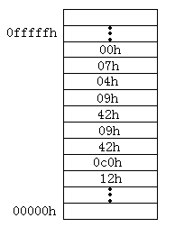5、

6、该子程序实现AL←AH×10＋AL，AH←0。

7、 and dx,7
Sub dx,7
jz next
mov ax,1
jmp done
next: mov ax,-1
done: …

8、 ① mov cx,50
② inc si

五、
(1) 进位标志。若运算结果的最高位产生一个进位或借位，则CF=1，否则CF=0。
(2) 溢出标志。若在算术运算中带符号数的运算结果，当字节运算时大于+127或小于-128；字运算时大于+32767或小于-32768，则OF=1，否则OF=0。
(3) 辅助进位标志。若在字节操作时，由低半字节向高半字节有进位或借位；或在字操作时，由低位字节向高位字节有进位或借位，则AF=1，否则AF=0。
(4) 零标志。若运算结果为0，则ZF=1，否则ZF=0。
(5) 方向标志。若用指令置DF=1，则串操作指令就为自动减量指令，也就是从高地址向低地址处理串；若DF=0，则串操作指令就为自动增量指令，也就是从低地址向高地址处理串。

六、
（1） 程序功能：将字符串STR（长度20字节）中所有’&’用’$’代替。
LEA BX , STR ；置地址指针
MOV CX , 20 ；置计数器初值
LP : CMP [BX] , ‘&’ ；取字符与’&’比较
JNZ NEXT ；不是’&’转NEXT
MOV [BX] , ‘$’ ；是’&’则用’$’替换
NEXT : INC BX ；地址加1
LOOP LP ；CX-1不为0继续
HLT
（2）从STRIN单元开始有一字符串，程序求以’*’作为结束标志字符串的长度，存入COUNT单元。

七、
1）PC口应设为输入方式。
2）8255的PC口地址为212H和216H。
3）检查按键，若同时按下S1和S0键，则退出程序，否则将读入开关状态所对应的数字量从PA口送出显示。
4）将程序第8行改为：
KEYIN ： MOV DX ， 211H
5）将程序第12行改为：
CMP AL ， 7FH
6）在程序的第14、15行之间加一条 NOT AL 指令。
八、
工作方式控制字是对8255A的三个端口的工作方式及功能进行说明，即进行初始化，写在程序的开头，控制字的最高位D₇=1。按位置位/复位控制字只对C口某一位（不能同时对几位）输出高电平（置位）或低电平（复位）进行控制（对输入无作用），控制字的最高位D₇=0。
PC₂置位程序段：
MOV DX , 303H
MOV AL , 05H
OUT DX , AL
九 的
解答：8255A 与打印机接口的电路连接图
；用8255A方式0与打印机接口

；8255A的初始化
mov dx,9003h ;控制端口地址：9003H
mov al,10000001B ;方式控制字：91H
out dx,al ;A端口方式0输出，C端口上输出、下输入
mov al,00001111B;端口C的复位置位控制字，使PC7＝1
out dx,al

；打印子程序：查询
printc proc
push ax
push dx
prn: mov dx,9002h ;读取端口C
in al,dx ;查询打印机状态
and al,04h ;PC2＝BUSY＝0？
jnz prn ;PC2＝1，打印机忙，则循环等待
mov dx,9000h ;PC2＝0，打印机不忙，则输出数据
mov al,ah
out dx,al ;将打印数据从端口A输出
mov dx,9003h ;从PC7送出控制低脉冲
mov al,00001110B ;置STROBE*＝0
out dx,al
nop ;产生一定宽度的低电平
nop
mov al,00001111B ;置=1
out dx,al ;最终，STROBE*产生低脉冲信号
pop dx
pop ax
ret
printc endp

欢迎您的光临，Word文档下载后可修改编辑.双击可删除页眉页脚.谢谢！希望您提出您宝贵的意见，你的意见是我进步的动力。赠语； 1、如果我们做与不做都会有人笑，如果做不好与做得好还会有人笑，那么我们索性就做得更好，来给人笑吧！ 2、现在你不玩命的学，以后命玩你。3、我不知道年少轻狂，我只知道胜者为王。4、不要做金钱、权利的奴隶；应学会做“金钱、权利”的主人。5、什么时候离光明最近？那就是你觉得黑暗太黑的时候。6、最值得欣赏的风景，是自己奋斗的足迹。 7、压力不是有人比你努力，而是那些比你牛×几倍的人依然比你努力。

